RESOLUÇÃO DO CONCURSO 3

SISTEMAS OPERATIVOS 2024/2025

Feito por:
a83933 Rodrigo Linhas
2º Ano da Licenciatura de Engenharia Informática (LEI)
Regente da UC: Amine Berqia

Índice
Introdução 3
EX 1 4
a) 4
b) 6
EX 2 8
EX 3 10
a) 10
b) 10
c) 11
Referências bibliográficas 13

Introdução

Este trabalho tem o intuito de demonstrar a minha resolução perante os exercícios propostos no Concurso 3, juntamente com a(s) referencia(s) bibliográfica(s) consultada(s) no final do documento. Claramente que existem várias maneiras de solucionar os exercícios, no entanto com este documento, demonstra como eu resolvi.

As soluções foram desenvolvidas em linguagem C, testadas em ambiente Linux Mint e validadas com capturas de ecrã para garantir conformidade com os requisitos. A estrutura do documento segue a numeração dos exercícios, com explicações concisas, exemplos de código e saídas geradas.

Palavras chave: threads, sinais, mutex, multithread, race condition, programa, output

EX 1

a)
Para o exercício proposto, fiz a seguinte implementação:
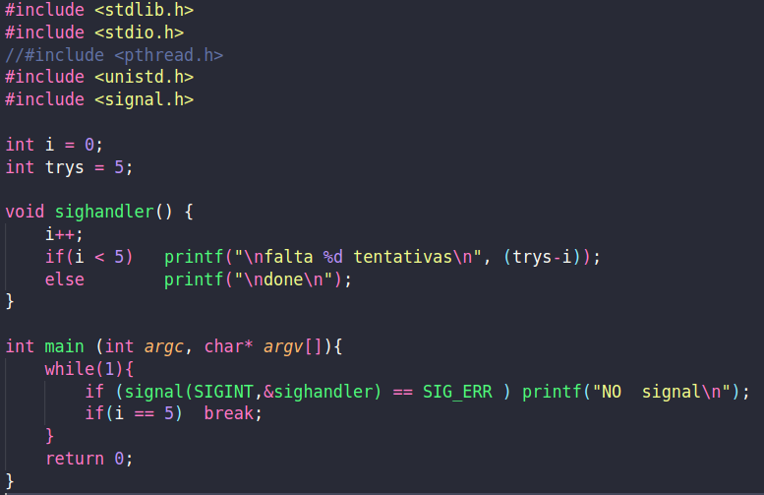
Obtendo o seguinte output após ter compilado e executado o programa:
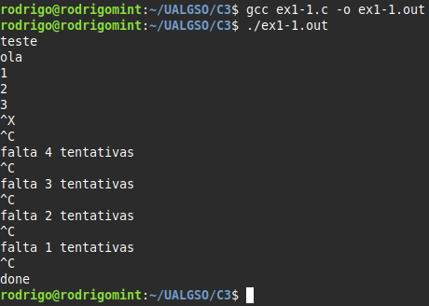

No entanto tenho que salientar que mesmo com esta implementação existe um comando reservado que “termina” o programa quando é executado, que é o ctrl+z:
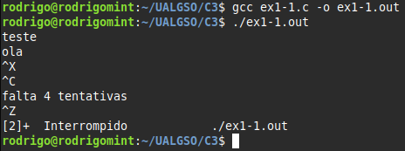

Isto acontece uma vez que escrevi este código só para detetar o SIGINT (sinal enviado pelo ctrl+c) e não para detetar também o SIGTSTP (sinal enviado pelo ctrl+z), contudo o mesmo é só usado para suspender processos ao enviar o sinal que não é interpretado pelo programa.
Basta introduzir no programa inicial um receptor do sinal SIGTSTP que resolve este problema:

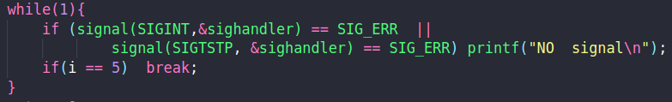

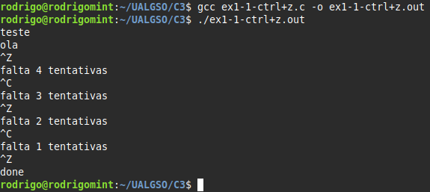

b)
Para o exercício proposto, fiz a seguinte implementação:
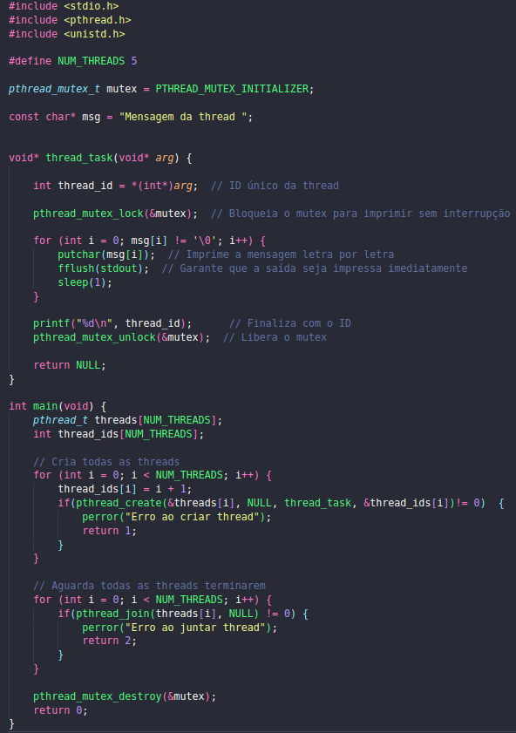
Obtendo o seguinte output após ter compilado, executado o programa e consequentemente ter aguardado a sua finalização uma vez que imprime a(s) mensagem(ns) letra a letra:

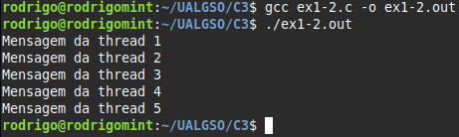

Também tenho que realçar que para garantir que a biblioteca pthread.h tenha um comportamento devido temos que especificar a flag -pthread ao compilar o programa, ficando desta forma:

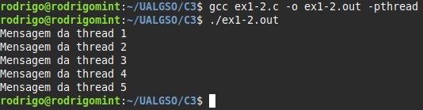
Para demonstrar que o programa tem o mesmo funcionamento:

EX 2
Para o problema proposto implementei a seguinte solução:
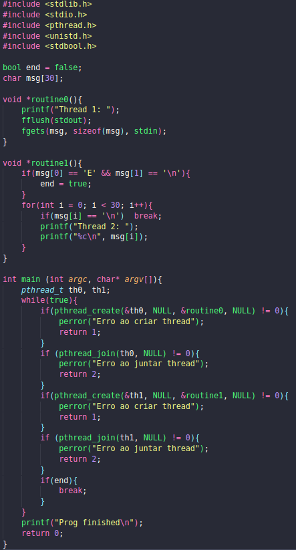

Obtendo o seguinte output:
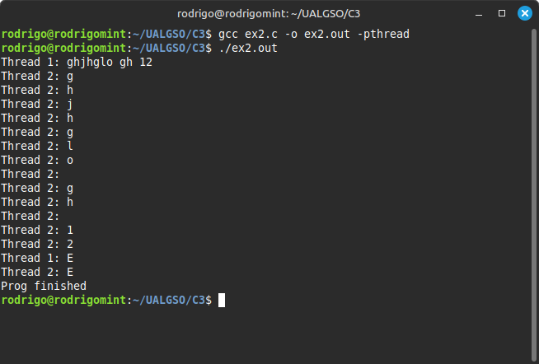
Notando que o programa só vai detetar pelo E sozinho e não por palavras que contenham a letra E mesmo que seja maiúscula, eis um exemplo:
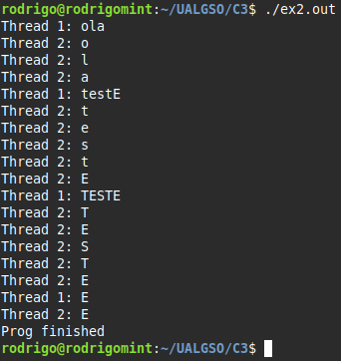

EX 3

a)
Após ter compilado e executado o programa dado no enunciado, deparamos com o seguinte output:
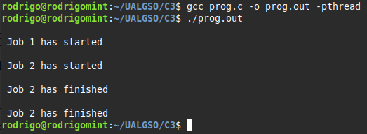

b)
O comportamento observado resulta de uma condição de corrida (race condition) na variável global counter, tema que já foi abordado nas aulas teóricas. Sendo o counter acessado concorrentemente pelas threads sem sincronização. Ambas as threads incrementam counter imediatamente após iniciarem sua execução. Como não há controle sobre a ordem de execução, a 2ª thread pode alterar counter para 2 antes mesmo de a primeira thread conclua o loop. Assim, ao imprimir a mensagem de finalização ("Job has finished"), ambas as threads leem o valor atualizado de counter (2), mesmo que a primeira thread tenha iniciado com counter = 1.

Isso ocorre porque counter é um recurso compartilhado sem proteção (como mutex), permitindo que as threads interfiram no estado umas das outras. O resultado é uma inconsistência no output, onde ambas as mensagens de término refletem o último valor da variável, e não o valor original associado a cada thread. Este cenário ilustra claramente os riscos de acesso não sincronizado a dados compartilhados em ambientes multithread.

c)
Como foi dito anteriormente, precisamos então que criar um mutex para conseguir sincronizar as threads e assim resolver o problema de compilação. Fazendo as alterações necessárias ao código base:
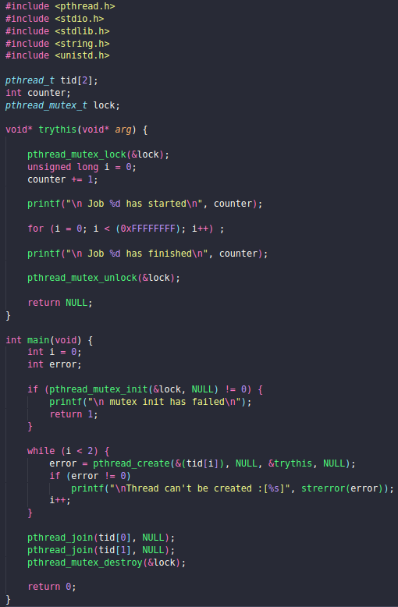
Obtendo agora um output mais coerente:
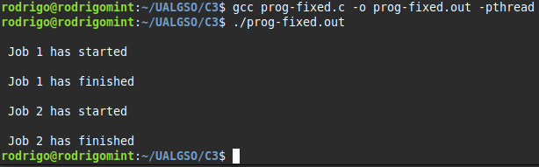
Demonstrando assim precisamos de usar mais métodos complementares para sincronizar as threads para além do pthread_join, daí o uso do mutex_lock e mutex_unlock para evitar este problema de race condition.
Eis uma tabela que demonstra as diferenças entro o uso de mutex e o não uso:
 | COM MUTEX | SEM MUTEX
Race condition? | Não | Sim
Acesso a variável counter | Apenas uma thread por vez | Todas as threads simultaneamente
Output | Consistente | Inconsistente, uma vez que as threads imprimem o seu próprio counter
Desempenho | Leve redução devido à sincronização | Mais rápido, mas resultados imprevisíveis
Casos de uso | Essencial para operações com partilha de recursos entre threads (este caso) | Adequado para tarefas sem partilha de recursos entre threads

Referências bibliográficas
Eis todos os sites que eu consultei na resolução deste concurso:
- https://superuser.com/a/262948
- https://www.geeksforgeeks.org/
- https://stackoverflow.com/
- https://hpc-tutorials.llnl.gov/posix/
- https://man7.org/linux/man-pages/man3/pthread_mutex_lock.3p.html
- https://pubs.opengroup.org/onlinepubs/009695399/basedefs/signal.h.html

